Universidad Nacional de Colombia
Sede Bogotá



Hito 1: Proyecto de aplicación de un sistema de información en Autosuspensiones Cubillos

Facultad de Ingeniería

Sistemas de información

Santiago Zamora Garzón - Project Manager
Cristian Fabián Cubillos Mora - Business Architect
Diego Fernando Quintero Gómez - System Architect
Luis Rodrigo Rivera Rivera - System Architect
Gabriel Jerónimo Puentes Umbarila - QA & Ethics Officer

2026

Resumen ejecutivo (Abstract)

Este documento presenta el Hito 1 del proyecto de digitalización para Autosuspensiones Cubillos, un taller automotriz especializado en suspensiones y mantenimiento de taxis ubicado en El Vergel, Bogotá. A partir de entrevistas, observación in situ y análisis del entorno competitivo, se diagnostican los principales problemas operativos: gestión manual de inventarios y herramientas, dependencia de la reputación del propietario, tiempos muertos por adquisición de repuestos y ausencia de trazabilidad en las reparaciones.
Se propone un sistema de información ligero y modular que digitalice inventarios, registre historiales por placa, facilite la comunicación con clientes y la gestión de tareas.
Se espera que la implementación del MVP reduzca tiempos de reparación, aumente la disponibilidad de repuestos críticos, mejore la satisfacción y fidelización de clientes y profesionalice la operación del taller.
TABLA DE CONTENIDO
Resumen ejecutivo (Abstract) 2
Diagnóstico y Alineación Estratégica 3
Contexto del negocio 4
Historia y trayectoria 4
Especialización técnica 4
Ubicación y entorno competitivo 4
Capacidad operativa 4
Modelo de abastecimiento 4
Modelo de ingresos 5
Fortalezas 5
Debilidades 5
Oportunidades 5
Amenazas 5
Modelo SAM (Strategic Alignment Model) 5
Estrategia de negocio 5
Estrategia de TI 6
Infraestructura organizacional 6
Infraestructura de TI 6
Impacto esperado 6
Análisis de Gobernanza (TOGAF / COBIT) 7
Stakeholders clave 7
Internos: 7
Externos: 7
Marco de decisión y control 7
TOGAF (The Open Group Architecture Framework): 7
COBIT (Control Objectives for Information and Related Technology): 7
Roles y responsabilidades 8
Riesgos identificados 8
Balanced Scorecard 9
Perspectiva Financiera 9
Perspectiva del Cliente 9
Perspectiva de Procesos Internos 9
Perspectiva de Aprendizaje y Crecimiento 10
Conclusión 10
Discovery de Producto 11
Opportunity Solution Tree (OST) 11
Customer Journey Map (CJM) 13
Conclusión 14
Ingeniería de Procesos 15
As-Is 15
To-Be 16
Conclusión 17
Especificación de requerimientos 18
Historias de usuario 18
Matriz de Requerimientos No Funcionales (RNF): 23
Conclusiones generales 25
REFERENCIAS 26

Diagnóstico y Alineación Estratégica

Contexto del negocio

Historia y trayectoria
Autosuspensiones Cubillos (ASC) inició operaciones en 2012 en el barrio El Vergel, localidad Los Mártires, Bogotá. Su fundador y propietario, Gustavo Cubillos, cuenta con más de 30 años de experiencia en mecánica automotriz, lo que le ha permitido construir una reputación sólida basada en calidad de servicio y honestidad. La mayoría de clientes actuales provienen de recomendaciones directas (“boca a boca”), lo que constituye el principal activo competitivo del taller.

Especialización técnica
El taller se enfoca en:
- Suspensiones y direcciones.
- Corrección de medidas y reforzada de chasis.
- Soldadura eléctrica.
- Mecánica rápida (cambios menores, ajustes básicos).
- Servicio de prensa hidráulica.
Su mercado objetivo son principalmente taxis y vehículos comerciales, lo que implica una alta frecuencia de mantenimiento preventivo y correctivo debido al uso intensivo de estos automóviles.

Ubicación y entorno competitivo
- Dirección: Calle 1 F # 23 A -10, Barrio El Vergel.
- Localidad: Los Mártires, Bogotá.
- Entorno: Sector comercial con alta concentración de talleres mecánicos y venta de repuestos.
- Factor externo: obras del metro en la zona han generado huecos y desvíos que afectan el flujo de trabajo, obligando al taller a realizar reparaciones en la vía pública, lo que disminuye la eficiencia y seguridad.

Capacidad operativa
- Instalaciones: espacio para atender hasta 3 vehículos en simultáneo dentro del local.
- Mano de obra: 4 empleados que realizan todo tipo de reparaciones sin división clara de funciones.
- Limitación: la falta de sectorización de tareas genera dependencia directa del propietario para decisiones críticas.

Modelo de abastecimiento
- Repuestos: adquiridos de distribuidores locales con quienes el dueño mantiene relaciones de confianza y obtiene descuentos.
- Piezas especiales: algunas deben ser importadas bajo pedido, lo que genera tiempos de espera y dependencia de proveedores externos.
- Herramientas: gestionadas de manera manual, sin sistema de control, lo que ocasiona pérdidas y retrasos.

Modelo de ingresos
- Precio promedio de reparación: entre $100.000 y $200.000, dependiendo de la complejidad y sin incluir el costo de repuestos.
- Flujo de caja: altamente variable y sin registro formal, lo que dificulta la planificación financiera.
- Rentabilidad: depende de la rapidez en la atención y de la fidelización de clientes frecuentes.

Fortalezas
- Reputación y experiencia del propietario.
- Ubicación estratégica en un sector con alta demanda de servicios automotrices.
- Relación cercana con proveedores locales.

Debilidades
- Procesos manuales y poco estructurados.
- Ausencia de trazabilidad en inventarios y herramientas.
- Baja alfabetización digital del propietario.
- Dependencia excesiva de la reputación personal.

Oportunidades
- Digitalización de procesos para mejorar la eficiencia y fidelización.
- Implementación de un sistema de información que profesionalice la gestión.
- Posibilidad de alianzas con flotas de taxis y aseguradoras.

Amenazas
- Alta rivalidad en el sector (talleres formales e informales).
- Plataformas de movilidad (Uber, Didi) que reducen el mercado de taxis.
- Transición hacia vehículos híbridos y eléctricos con menor mantenimiento mecánico.
- Impacto de obras del metro en la operación diaria.

Modelo SAM (Strategic Alignment Model)

Estrategia de negocio
Objetivo principal: Mantener y aumentar la fidelización de clientes de taxis y vehículos comerciales mediante rapidez, confianza y precios competitivos.

Factores críticos de éxito:

- Reputación del propietario como mecánico confiable.
- Reducción de tiempos de reparación para minimizar la inactividad de los taxis.
- Transparencia en costos y garantía del servicio.

Presión externa: Alta rivalidad en el sector, obras del metro que afectan la operación, y transición tecnológica hacia vehículos híbridos/eléctricos.

Estrategia de TI
Objetivo principal: Implementar un sistema de información ligero, accesible y de bajo costo que digitalice procesos críticos.
Componentes clave:
- Control digital de inventarios y herramientas.
- Historial de reparaciones por vehículo (ficha técnica).
- Comunicación automatizada con clientes (estado de reparación, costos, garantías).
- Flujo de caja simplificado para el propietario.
Principios de diseño:
- Usabilidad sencilla (botones grandes, interfaz visual).
- Arquitectura en la nube para evitar costos de servidores propios.
- Cumplimiento legal (Ley 1581 de protección de datos).

Infraestructura organizacional
Situación actual:
- Taller pequeño con 4 empleados que realizan múltiples tareas sin división clara.
- Alta dependencia del propietario para decisiones críticas.
- Procesos manuales y empíricos.

Necesidad: Formalizar roles y responsabilidades mediante el sistema, reduciendo la carga del dueño y aumentando la autonomía de los mecánicos.

Infraestructura de TI
Situación actual: Inexistente; no hay sistemas digitales ni bases de datos históricas.

Propuesta:

- Aplicación web ligera accesible desde celulares y computadores básicos.
- Almacenamiento en la nube con respaldo automático.
- Interfaz visual adaptada a usuarios con baja alfabetización digital.
- Integración futura con proveedores y aseguradoras.

Impacto esperado
Ventaja competitiva:
- Reducción de tiempos de reparación → más vehículos atendidos por día.
- Control de inventarios y herramientas → menos pérdidas y mayor eficiencia.
- Transparencia y trazabilidad → fidelización de clientes y reputación digital.
Ahorro real:
- Menor desperdicio de repuestos.
- Optimización de mano de obra escasa.
- Eliminación de tiempos muertos por compras externas.
Transformación estratégica:
De un taller informal dependiente de la reputación personal a una microempresa digitalizada con procesos estandarizados y ventaja sostenible.

Análisis de Gobernanza (TOGAF / COBIT)

Stakeholders clave

Internos:
- Gustavo Cubillos (propietario, responsable de decisiones financieras y técnicas).
- Mecánicos (4 empleados, ejecutores de reparaciones y usuarios del sistema).

Externos:
- Clientes principales: taxistas y flotas de taxis.
- Proveedores de repuestos locales e importadores.
- Aseguradoras y cooperativas de transporte público.
- Reguladores (normas de protección de datos – Ley 1581, normas de seguridad laboral).

Marco de decisión y control

TOGAF (The Open Group Architecture Framework):

- Se aplica para definir la arquitectura empresarial del sistema de información.
- Permite estructurar la solución en capas: negocio, aplicaciones, datos y tecnología.
- En este caso, se prioriza una arquitectura ligera en la nube, modular y escalable, que pueda crecer con el taller sin requerir infraestructura costosa.

COBIT (Control Objectives for Information and Related Technology):

- Se utiliza para establecer controles de gobernanza y asegurar que el sistema cumpla con objetivos de negocio.
- Áreas relevantes:
  - Gestión de inventarios y repuestos: trazabilidad y control de pérdidas.
  - Gestión de información del cliente: cumplimiento de Ley 1581 de protección de datos.
  - Seguridad y disponibilidad: garantizar integridad de datos y acceso confiable.
  - Monitoreo de desempeño: indicadores de tiempos de reparación y satisfacción del cliente.

Roles y responsabilidades
Propietario: Responsable de la toma de decisiones estratégicas y financieras.
Encargado de validar la adopción del sistema y supervisar el cumplimiento legal.
Mecánicos: Usuarios principales del sistema para registrar reparaciones, repuestos y herramientas.
Retroalimentación sobre usabilidad y eficiencia.
Proveedores: Integración futura para agilizar pedidos y trazabilidad de repuestos.
Clientes: Beneficiarios del historial digital y comunicación transparente.
Fuente de reputación digital mediante feedback.

Riesgos identificados
- Baja alfabetización digital del propietario: riesgo de resistencia al cambio. Mitigación: interfaz visual sencilla y capacitación mínima.
- Dependencia de proveedores externos: riesgo de retrasos en repuestos. mitigación: alertas de stock y diversificación de proveedores.
- Alta rivalidad en el sector: riesgo de pérdida de clientes. Mitigación: fidelización mediante historial digital y transparencia en costos.
- Impacto de obras del metro: riesgo operativo por afectación de la vía. mitigación: optimización interna para compensar tiempos perdidos.

Balanced Scorecard

Perspectiva Financiera
Objetivo: Mejorar la rentabilidad y reducir pérdidas operativas.

KPI:
- Ingresos diarios promedio por reparaciones.
- Reducción de pérdidas por repuestos extraviados (%).
- Margen de utilidad por servicio (%).

Meta esperada con el sistema:
- Incrementar ingresos en un 10% al aumentar la capacidad de atención.
- Reducir pérdidas de herramientas y repuestos en al menos un 30%.

Perspectiva del Cliente
Objetivo: Fidelizar taxistas y flotas mediante rapidez, transparencia y confianza.

KPI:
- Tiempo promedio de reparación por vehículo.
- Nivel de satisfacción del cliente (encuestas o feedback digital).
- Porcentaje de clientes recurrentes.

KRI:

- Pérdida de clientes por demoras o mala reputación digital.
- Meta esperada con el sistema:
- Disminuir tiempos de reparación en un 20%.
- Alcanzar un 80% de satisfacción en encuestas digitales.
- Aumentar la tasa de clientes recurrentes en un 15%.

Perspectiva de Procesos Internos
Objetivo: Optimizar la eficiencia operativa y reducir cuellos de botella.

KPI:
- Número de reparaciones completadas por día.
- Tiempo de respuesta en la localización de herramientas.
- Nivel de cumplimiento de inventario (stock disponible vs. requerido).

Meta esperada con el sistema:
- Incrementar el número de reparaciones diarias de 3 a 5 vehículos.
- Reducir tiempos de búsqueda de herramientas a menos de 1 minuto.
- Mantener un 95% de disponibilidad de repuestos críticos.

Perspectiva de Aprendizaje y Crecimiento
Objetivo: Aumentar la adopción tecnológica y profesionalizar la gestión del taller.

KPI:
- Nivel de uso del sistema por empleados (% de registros digitales vs. manuales).
- Número de capacitaciones realizadas.
- Grado de autonomía de los mecánicos en el uso del sistema.

Meta esperada con el sistema:
- Lograr que el 100% de los registros sean digitales en los primeros 6 meses.
- Capacitar a los 4 empleados en el uso básico del sistema.
- Reducir la dependencia del propietario en un 40% para tareas operativas.

Conclusión
El sistema de información propuesto no solo busca eficiencia operativa, sino también:
- Rentabilidad financiera (menos pérdidas, más ingresos).
- Fidelización del cliente (rapidez, transparencia, confianza).
- Optimización interna (inventarios, herramientas, procesos).
- Crecimiento organizacional (adopción tecnológica, reducción de dependencia del dueño).
Esto asegura que la solución esté alineada con los objetivos estratégicos del taller y con marcos de referencia internacionales de gestión TI.

Discovery de Producto

Opportunity Solution Tree (OST)
Resultado esperado:
Optimizar la gestión de inventario y adquisición de repuestos.

Oportunidades y soluciones:

- Ineficiencia en inventario
Soluciones: sistema de inventario en tiempo real, alertas automáticas de reposición, clasificación de repuestos por prioridad.
Indicadores:
  - KPI: rotación mensual de inventario, % de falta de stock.
  - KRI: % de órdenes retrasadas por falta de stock.
  - KCI: precisión de inventarios vs físico.
- Alta dependencia de proveedores críticos
Soluciones: base de datos de múltiples proveedores, comparador de precios, historial de desempeño.
Indicadores:
  - KPI: tiempo promedio de abastecimiento, % de compras a proveedor único.
  - KRI: % de retrasos por proveedor.
  - KCI: % de órdenes con proveedor alternativo disponible.
- Tiempos largos de reparación (impacto cliente)
Soluciones: integración de inventario y órdenes de trabajo, predicción de demanda, priorización automática de reparaciones.
Indicadores:
- KPI: tiempo promedio de reparación, % de entregas a tiempo.
- KRI: % de pérdida de clientes por demora.
- KCI: % de órdenes con repuestos disponibles al inicio.
- Falta de digitalización competitiva
Soluciones: sistema centralizado (inventario, compras, clientes), dashboard de indicadores, historial por vehículo.
Indicadores:
  - KPI: productividad por técnico, % de digitalización de procesos.
  - KRI: % de pérdida de clientes frente a la competencia digital.
  - KCI: % de procesos automatizados.
- Alianzas con complementadores
Soluciones: integración con flotas/cooperativas, convenios con aseguradoras, APIs de gestión vehicular.
Indicadores:
  - KPI: % de ingresos por contratos.
  - KRI: dependencia de un solo contrato.
  - KCI: diversificación de clientes.

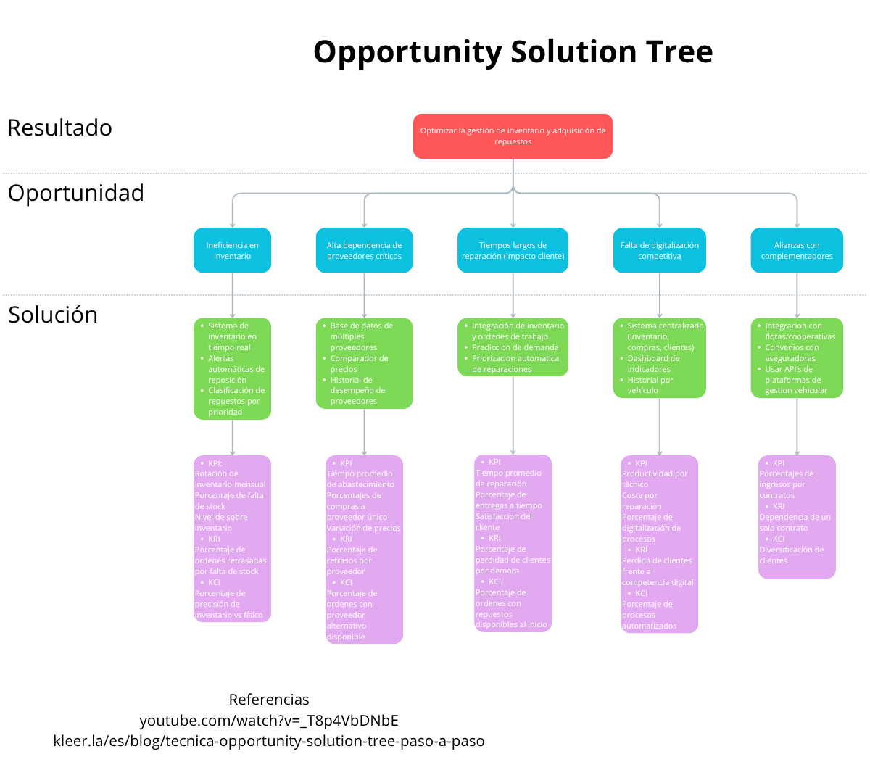

Customer Journey Map (CJM)
Fases del servicio y mejoras propuestas:
Pre-servicio:
Dolor: presión económica inmediata del taxista.
Mejora: canal digital de recepción para agendar visitas y reducir incertidumbre.

Consulta:
Dolor: confianza depende de la atención inicial y presupuesto verbal.
Mejora: presupuesto digital transparente y acceso al historial del vehículo.

Reparación:
Dolor: demoras por repuestos y mano de obra limitada.
Mejora: integración con inventario y proveedores, alertas de stock.

Entrega final:
Dolor: necesidad de seguridad y garantía.
Mejora: constancia digital del estado del vehículo y registro de garantía.

Post-servicio:
Dolor: Reputación depende del “boca a boca”.
Mejora: módulo de feedback digital para medir satisfacción y fidelizar clientes.

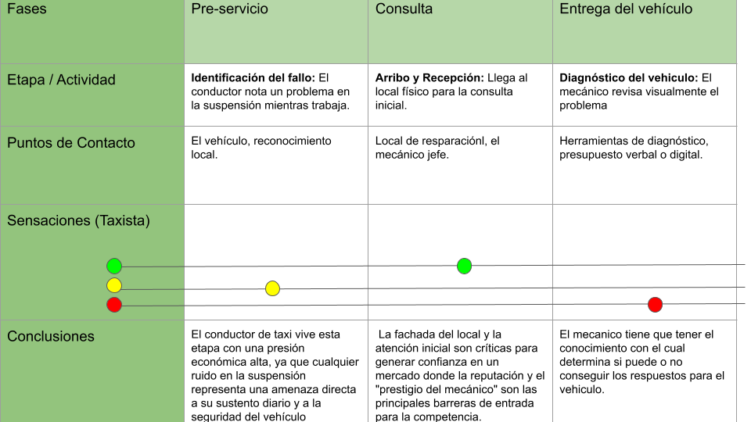

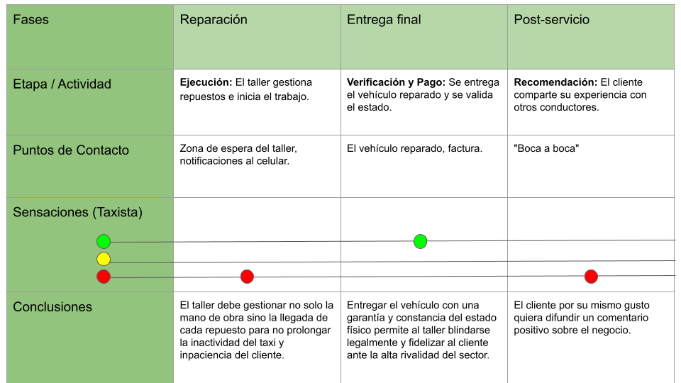

Conclusión
El OST y el CJM muestran que el sistema de información debe atacar dos frentes:
- Interno: eficiencia operativa (inventarios, proveedores, tiempos de reparación).
- Externo: experiencia del cliente (transparencia, comunicación, fidelización).
La combinación de soluciones y métricas asegura que el sistema no sea un “capricho técnico”, sino una herramienta estratégica que responde a los dolores reales del taller y a las presiones del mercado competitivo.

Ingeniería de Procesos

As-Is
El proceso actual del taller depende de la gestión manual de inventarios y herramientas. Los mecánicos o incluso los clientes deben desplazarse físicamente a distribuidores para adquirir repuestos, lo que genera demoras significativas. La falta de un sistema de control de herramientas ocasiona pérdidas y retrasos acumulativos. Esto se traduce en tiempos de espera prolongados para los clientes, menor capacidad de atención simultánea y una operación poco eficiente.
Cliente: Lleva el vehículo al taller, solicita diagnóstico y presupuesto. Si aprueba, debe esperar mientras el mecánico compra repuestos y organiza herramientas.
Recepción: Genera presupuesto a partir del diagnóstico, pero todo es verbal o manual.
Mecánico: Diagnostica, compra repuestos, busca herramientas, realiza reparación y control de calidad. Si no hay herramientas o repuestos, debe salir a comprarlos.
Inventario: No existe un sistema formal; el control es manual y depende de la memoria del propietario.
Problemas:
Cuellos de botella en inventario y herramientas.
Tiempos muertos por compras externas.
Ausencia de trazabilidad y comunicación digital con el cliente.

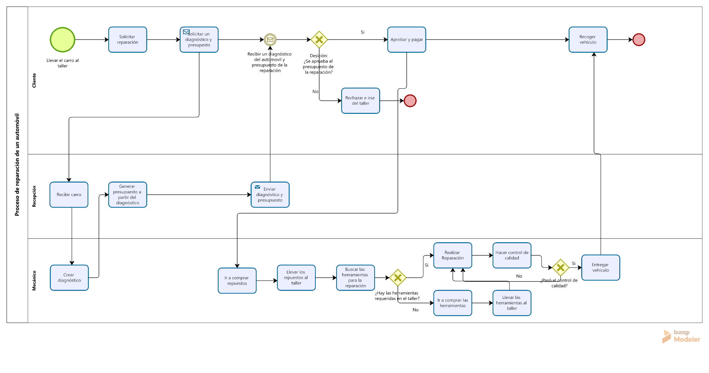

To-Be
Se propone implementar un sistema de información que automatice el control de inventarios y herramientas, con comunicación directa con proveedores externos. El sistema permitirá registrar entradas y salidas de repuestos, generar alertas de stock bajo y facilitar compras en línea. Además, se incluirán canales de comunicación automatizados con los clientes para informar estado de reparación, costos y sobrecostos, junto con un historial digital (“ficha técnica”) por vehículo. Esto reducirá tiempos de entrega, aumentará la confianza del cliente y profesionalizar la gestión del taller.

Cliente: Registra el vehículo en el sistema, recibe presupuesto digital y notificaciones automáticas del estado de reparación.
Recepción: Genera orden de servicio digital vinculada al inventario y al historial del vehículo.
Mecánico: Consulta repuestos disponibles en el sistema, solicita herramientas registradas, realiza reparación y control de calidad con trazabilidad digital.
Inventario: Sistema en la nube con stock en tiempo real, alertas de reposición y comunicación con proveedores externos para compras automáticas.
Mejoras:
Eliminación de tiempos muertos por falta de repuestos.
Control digital de herramientas para evitar pérdidas.
Transparencia y confianza mediante ficha técnica del vehículo y constancia digital de garantía.
Mayor capacidad de atender más vehículos por jornada.
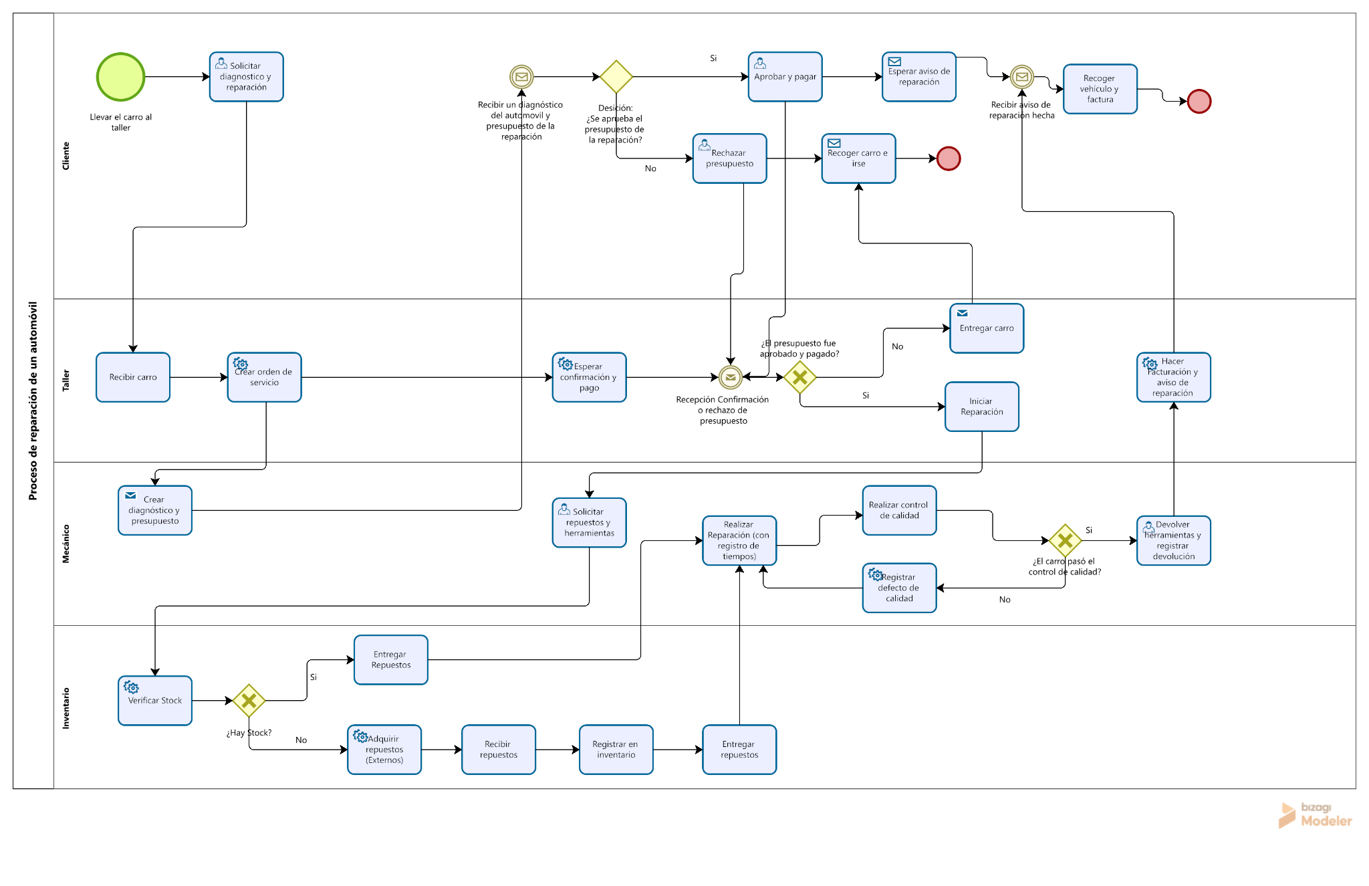

Conclusión
La transición del As-Is al To-Be muestra una trazabilidad clara: los cuellos de botella identificados en inventarios y herramientas se resuelven mediante digitalización y automatización. El sistema de información se convierte en el protagonista del proceso optimizado, generando eficiencia interna y mejorando la experiencia del cliente.

Especificación de requerimientos

Historias de usuario

Título de la HU-001 | Ficha Técnica e Historial del Vehículo
Módulo | Historial de Reparaciones
Descripción de la historia de Usuario
Cómo (Rol) | Mecánico
Quiero (Proceso) | Registrar el trabajo específico que realizó (motores, cajas, suspensión) y los repuestos que trae el cliente.
Para (Resultado) | Llevar un inventario de lo que uno hace y generar una ficha técnica del vehículo que reduzca los tiempos de diagnóstico en el futuro.
Criterios de Aceptación
Al ingresar la placa, el sistema despliega historial previo.
Formulario habilitado para agregar nueva tarea y repuestos.
No se permite guardar si falta el campo “Repuestos utilizados”.
Información queda guardada y accesible en futuras consultas.
Descripción del contexto
Dado | Que un cliente frecuente ingresa su automóvil al taller.
Cuando | Ingreso la placa del automóvil en el sistema de registro.
Entonces | El sistema despliega el historial de reparaciones previas y habilita un formulario para agregar la nueva tarea y repuestos utilizados.
Criterios para Verificación  de funcionalidad | Al finalizar el registro, la información debe quedar guardada exitosamente y accesible en futuras consultas asociadas a esa misma placa.
Manejo de errores | Si el mecánico olvida llenar el campo de "Repuestos utilizados", el sistema no debe permitir guardar el registro y debe resaltar el campo vacío.

Título de la HU-002 | Interfaz Simplificada de Cuentas
Módulo | Presupuestos y Cuentas
Descripción de la historia de Usuario
Cómo (Rol) | Propietario.
Quiero (Proceso) | Usar una interfaz extremadamente visual y sencilla con botones grandes e íconos (ej. ícono de motor, de suspensión) para registrar entradas y salidas de dinero.
Para (Resultado) | Poder llevar el control de las cuentas del taller sin que el uso del celular o computador me resulte muy complicado.
Criterios de Aceptación
Operación en máximo 3 toques (seleccionar servicio, ingresar monto, guardar).
Validación de campos numéricos (no permite letras).
Registro inmediato en el balance general.
Descripción del contexto
Dado | Que se finaliza una reparación o se realiza la compra de un repuesto.
Cuando | El propietario presiona el ícono visual correspondiente al servicio realizado
Entonces | El sistema abre una ventana rápida para ingresar el monto cobrado o pagado, registrando la transacción de forma inmediata.
Criterios para Verificación  de funcionalidad | El módulo de cuentas debe poder operarse con un máximo de tres toques en la pantalla (seleccionar servicio -> ingresar monto -> guardar).
Manejo de errores | Si se ingresan letras en lugar de números en el valor de la transacción, el sistema debe mostrar el mensaje "Por favor ingrese solo números"

Título de la HU-003 | Comunicación Automatizada con el Cliente
Módulo | Comunicación
Descripción de la historia de Usuario
Cómo (Rol) | Cliente
Quiero (Proceso) | Acceder a canales de comunicación automatizados del taller
Para (Resultado) | Tener un mayor control sobre mi reparación, conociendo los costos y posibles sobrecostos que aparezcan.
Criterios de Aceptación
Notificación enviada en menos de 10 segundos tras actualizar el sistema.
Mensaje incluye detalle del sobrecosto y motivo.
Si no hay contacto válido, alerta al administrador.
Descripción del contexto
Dado | Que mi automóvil se encuentra en el taller y surge una situación especial que genera un sobrecosto
Cuando | El mecánico registra dicha situación y el nuevo costo en el sistema
Entonces | El sistema me envía automáticamente una notificación detallando el sobrecosto y el motivo de la modificación
Criterios para Verificación  de funcionalidad | La notificación (por correo o SMS) debe llegar en el momento exacto en que el taller actualiza el estado en la plataforma
Manejo de errores | Si el cliente no tiene un número de contacto válido registrado, el sistema debe emitir una alerta en la pantalla del administrador indicando "Imposible notificar al cliente, contactar por otros medios"

Título de la HU-004 | Retiro de Herramientas
Módulo | Sistema de Inventario y Control de Herramientas
Descripción de la historia de Usuario
Cómo (Rol) | Mecánico
Quiero (Proceso) | Marcar en el registro digital qué herramientas retiro del inventario
Para (Resultado) | Poder usarlas en mi trabajo y dejar constancia de que están bajo mi responsabilidad.
Criterios de Aceptación
El registro incluye nombre, hora y estado “En uso”.
Herramienta se descuenta del stock disponible.
Bloqueo si la herramienta ya está en uso por otro mecánico.
Descripción del contexto
Dado | Que necesito una herramienta específica para iniciar una reparación
Cuando | La busco en el sistema y confirmo la acción de "Retirar"
Entonces | El sistema registra mi nombre, la herramienta seleccionada, la hora exacta de salida y cambia el estado de la herramienta a "En uso"
Criterios para Verificación  de funcionalidad | El sistema debe descontar temporalmente la herramienta del stock "Disponible" y agregarla al panel personal del mecánico.
Manejo de errores | Si el mecánico intenta retirar una herramienta que ya está marcada como "En uso" por otro compañero, el sistema debe bloquear la acción y mostrar la alerta: "Herramienta no disponible. Actualmente en uso por [Nombre del otro mecánico]"

Título de la HU-005 | Devolución de Herramientas
Módulo | Sistema de Inventario y Control de Herramientas
Descripción de la historia de Usuario
Cómo (Rol) | Mecánico
Quiero (Proceso) | Marcar en el registro digital qué herramientas devuelvo.
Para (Resultado) | Liberar mi responsabilidad sobre el equipo y evitar las pérdidas que preocupan al dueño
Criterios de Aceptación
Inventario suma 1 al devolver.
Registro incluye hora de entrega.
Bloqueo si la herramienta no está asignada al mecánico.
Descripción del contexto
Dado | Que he terminado mi tarea y devuelvo físicamente la herramienta a su lugar.
Cuando | Ingreso a mi lista de herramientas asignadas y presiono "Devolver".
Entonces | El sistema elimina la herramienta de mi perfil, registra la hora de entrega y cambia el estado de la herramienta nuevamente a "Disponible".
Criterios para Verificación  de funcionalidad | Al presionar devolver, el inventario general debe sumar +1 a la disponibilidad de ese ítem instantáneamente.
Manejo de errores | Si el mecánico intenta devolver una herramienta que no aparece asignada a su nombre, el sistema debe indicar: "Esta herramienta no se encuentra en su lista de retiros activos".

Título de la HU-006 | Monitoreo y Auditoría de Herramientas
Módulo | Sistema de Inventario y Control de Herramientas
Descripción de la historia de Usuario
Cómo (Rol) | Propietario
Quiero (Proceso) | Visualizar un panel que me muestre el registro digital de qué mecánico tiene qué herramienta en tiempo real
Para (Resultado) | Controlar mi inventario principal y evitar las pérdidas económicas.
Criterios de Aceptación
Panel se actualiza automáticamente con retiros y devoluciones.
Reporte muestra mecánico, herramienta y hora de salida.
Si falla conexión, muestra último registro disponible con alerta.
Descripción del contexto
Dado | Que deseo hacer un corte de inventario (por ejemplo, al final de la jornada).
Cuando | Ingreso al módulo de "Control de Herramientas".
Entonces | El sistema me despliega una lista o reporte visual mostrando todas las herramientas catalogadas como "En uso", especificando qué trabajador las tiene y desde qué hora.
Criterios para Verificación  de funcionalidad | El panel del propietario debe nutrirse y actualizarse automáticamente con las acciones de retiro (HU-004) y devolución (HU-005) que hacen los mecánicos.
Manejo de errores | Si el sistema pierde conexión a internet al intentar generar el reporte, debe mostrar un aviso: "Datos no actualizados. Mostrando el último registro disponible".

Título de la HU-007 | Tablero para Gestión de Tareas
Módulo | Gestor de Tareas y Tiempos
Descripción de la historia de Usuario
Cómo (Rol) | Mecánico
Quiero (Proceso) | Visualizar un tablero digital con columnas (ej. Pendiente, En proceso, Finalizado) donde se asignen las reparaciones del día.
Para (Resultado) | Saber exactamente qué me corresponde hacer en cada momento, especialmente cuando hay mucho trabajo acumulado
Criterios de Aceptación
Las tareas se muestran en columnas (Pendiente, En proceso, Finalizado).

Descripción del contexto
Dado | Que inicio mi jornada laboral y abro el sistema de gestión del taller
Cuando | Ingreso al módulo de "Gestor de Tareas"
Entonces | El sistema muestra un tablero visual tipo Kanban con tarjetas que indican los vehículos asignados a mi nombre del día
Criterios para Verificación  de funcionalidad | Las tarjetas de tareas deben poder arrastrarse fácilmente entre las columnas de estado ("Por hacer", "En progreso", "Completado").
Manejo de errores | Si un mecánico intenta mover una tarea asignada a otro compañero, el sistema debe bloquear la acción y mostrar: "No tienes permisos para modificar las tareas de otros usuarios".

Título de la HU-008 | Solicitud Automatizada de Repuestos a Distribuidores
Módulo | Gestión de Repuestos y Compras
Descripción de la historia de Usuario
Cómo (Rol) | Propietario
Quiero (Proceso) | Enviar una solicitud de cotización o compra de repuestos directamente a los distribuidores externos desde el sistema.
Para (Resultado) | Evitar tener que desplazarme físicamente o enviar a alguien a buscar la pieza, reduciendo los tiempos de espera del cliente.
Criterios de Aceptación
Al presionar “Solicitar a Distribuidor”, se genera mensaje automático (correo/WhatsApp).
El estado del repuesto cambia a “Esperando repuesto externo”.
Descripción del contexto
Dado | Que un mecánico diagnostica que se necesita una pieza nueva (ej. pastillas de freno) y no hay stock en el taller
Cuando | Ingreso al módulo de "Compras", selecciono la pieza faltante y presiono el botón "Solicitar a Distribuidor"
Entonces | El sistema genera y envía automáticamente un mensaje (correo o integración de WhatsApp) al distribuidor asociado con los detalles de la pieza solicitada.
Criterios para Verificación  de funcionalidad | El estado del repuesto en el diagnóstico del vehículo debe cambiar automáticamente a "Esperando repuesto externo".
Manejo de errores | Si el sistema no detecta un correo o número de contacto válido para el distribuidor seleccionado, debe mostrar un error: "Faltan datos de contacto del distribuidor. Por favor, actualice el directorio".

Matriz de Requerimientos No Funcionales (RNF):

Requisito No funcional | Descripción del requisito | Argumento del porqué de este requisito
RNF01 Accesibilidad Visual | La interfaz debe usar botones grandes e íconos representativos (ej. motor, llanta) en lugar de menús de texto complejos, específicamente para las cuentas. | El dueño del taller manifestó que la tecnología le resulta "muy complicada". Una interfaz intuitiva elimina la frustración, reduce la barrera de entrada y asegura que use el sistema en lugar de volver a su memoria.
RNF02 Diseño Responsivo | El sistema debe visualizarse y operar correctamente tanto en computadoras como en dispositivos móviles (celulares o tablets). | Los mecánicos trabajan de pie en el área de reparación. Necesitan registrar diagnósticos, buscar repuestos y retirar herramientas desde sus celulares en tiempo real sin tener que ir a una oficina.
RNF03 Curva de aprendizaje | Un usuario nuevo debe poder operar las funciones básicas del sistema (retirar herramienta, ver tareas) con una capacitación menor a 30 minutos. | En las entrevistas se menciona que "cuando hay mucho trabajo acumulado" es un gran reto. Un sistema difícil de usar retrasaría la operación diaria; debe ser ágil para que los mecánicos no pierdan tiempo usándolo.
RNF04 Tiempo de Respuesta | Las pantallas principales (tablero Kanban de tareas, inventario) deben cargar en menos de 3 segundos bajo conexión estable. | Los trabajadores están bajo presión de tiempo. Si el sistema es lento, se generarán cuellos de botella en el taller y los mecánicos preferirán no registrar sus acciones, perdiendo el control que el dueño busca.
RNF05 Latencia en Notificaciones | Las notificaciones a clientes o distribuidores deben enviarse en máximo 10 segundos tras confirmar la acción en el sistema. | Las historias de usuario (HU-003 y HU-008) exigen avisar sobre sobrecostos y pedir repuestos rápido. Esto es para "reducir los tiempos de espera del cliente" y evitar tener el carro desarmado ocupando espacio inútilmente.
RNF06 Manejo sin conexión | El sistema debe guardar en caché y permitir visualizar (modo lectura) las tareas y herramientas asignadas si se cae el internet. | Si el taller se queda sin internet, el trabajo físico no puede parar. Los mecánicos deben poder seguir viendo qué carro les toca reparar (Kanban) aunque temporalmente no puedan guardar datos nuevos.
RNF07 Disponibilidad | El sistema debe tener un tiempo de actividad operativo del 99.5% durante el horario laboral del taller. | Dado que el propietario dejará de usar la memoria o el papel para registrar entradas/salidas de dinero, una caída del sistema paralizaría la capacidad de cobrar o pagar a proveedores adecuadamente.
RNF08 Roles y Permisos | El sistema debe diferenciar accesos: el Propietario tiene control total (finanzas, reportes globales) y el Mecánico solo acceso a sus tareas y herramientas. | Las cuentas y movimientos de dinero son sensibles y exclusivos de la gerencia. Además, (HU-004 y HU-007) dictan que un mecánico no puede modificar el trabajo o los retiros de herramientas de sus compañeros.
RNF09 Privacidad de Datos | La información de clientes, el directorio de distribuidores y los datos financieros del taller deben estar protegidos de accesos no autorizados. | Una fuga de contactos de clientes o de los estados financieros puede dañar la reputación del negocio y comprometer la información personal que los clientes le confían al taller.
RNF10 Trazabilidad (Log de Auditoría) | El sistema debe registrar de fondo qué usuario (con fecha y hora) realizó acciones críticas como modificar inventarios o borrar cobros. | Las historias de herramientas (HU-004 a HU-006) indican que al dueño le preocupan las pérdidas. El sistema debe dejar huella de quién fue la última persona responsable de un equipo o repuesto.
RNF11 Arquitectura Modular | El código del sistema debe construirse por bloques (Módulo de Cuentas, Módulo Kanban, Módulo Inventario). | Al ser el primer sistema de la microempresa, es muy probable que si tiene éxito, quieran escalar en el futuro (ej. agregar nómina, agendamiento web o facturación electrónica) sin tener que rehacer todo.
RNF12 Integración de Terceros | El sistema debe estar preparado para conectarse vía API con plataformas externas como WhatsApp o servicios de SMS/Correos. | Es el mecanismo propuesto en las HU para automatizar las solicitudes a distribuidores y las notificaciones a los clientes. WhatsApp es el canal más directo y usado en el contexto de los talleres automotrices hoy en día.

Conclusiones generales
El diagnóstico realizado a Autosuspensiones Cubillos evidencia cuellos de botella operativos centrados en la gestión manual de inventarios y herramientas, lo que impacta directamente en tiempos de reparación y capacidad de atención. La solución propuesta, un sistema de información ligero, modular y accesible, está alineada con los objetivos estratégicos del negocio y con buenas prácticas de gobernanza. Se espera que la implementación del MVP reduzca los tiempos de reparación, aumente la disponibilidad de repuestos críticos y mejore la satisfacción de clientes recurrentes.

REFERENCIAS

Garcia Camargo, J. [UNAL]. (s. f.). Sesiones 1-6, Curso Sistemas de Información 2026-1 [Diapositivas]. https://classroom.google.com/w/NzkzNTc2NTY2NDAz/t/all

"Para la elaboración de este trabajo se utilizó Copilot (Microsoft, 2025) para realizar la unificación y la organización de la información recolectada en diferentes documentos".
Microsoft. (2024). Copilot (versión de 11 de abril) [Modelo de Razonamiento SMART]. https://copilot.microsoft.com

Security For You. (16 de mayo de 2024). KRI vs KPI vs KCI Relationship b/w Key Performance, Risk & Control Indicators with examples solved [Archivo de Video]. YouTube. https://www.youtube.com/watch?v=_T8p4VbDNbE

Business School 101. (31 de octubre de 2022). Balanced Scorecard (With A Step-by-Step Example) | From A Business Professor [Archivo de Video]. YouTube. https://www.youtube.com/watch?v=W1i59QkU-Ss

Asana. (s.f.). Cuadro de mando integral (Balanced Scorecard): qué es y cómo implementarlo. Recuperado el 12 de abril de 2026, de https://asana.com/es/resources/balanced-scorecard

Jiménez, J. R., & Tortorella, P. (2022, 21 octubre). Me pidieron algo imposible. . . ¿por dónde empiezo? Kleer. https://kleer.la/es/blog/tecnica-opportunity-solution-tree-paso-a-paso

HubSpot Español. (8 de febrero de 2024). CUSTOMER JOURNEY MAP: qué es y cómo crearlo [Plantillas gratis] [Archivo de Video]. YouTube. https://www.youtube.com/watch?v=lOhUPCfnxjg

DISEÑO INDUSTRIAL y ESTRATÉGICO con Irene Ramos. (2024). Qué son los indicadores de gestión (KPI) [Archivo de Video]. YouTube. https://www.youtube.com/watch?v=YmFlcF6QPCA

